Ohjelmoinnin prototyyppi

Sisällysluettelo

Sisällys

1. Johdanto 3

2. Ohjelman teossa käytetyt välineet 4

3. Ohjelman UML-mallinnus 5

4. Ohjelman teon vaiheet 6-27

5. Ohjelman testaus ja versionhallinta 27

6. Tietokanta 28-33

7. Loppupäätelmät 34

Lähteet 35

# 1. Johdanto

Näyttö suoritetaan luomalla 2-uloitteinen Endless Runner- peli. Pelin tarkoituksena on päästä mahdollisimman pitkälle osumatta vastaan tuleviin esteisiin. Pelin pisteet lasketaan ohitettujen esteitten lukumäärän mukaan.

# 2. Ohjelman teossa käytetyt välineet

Ohjelmointi: Visual Studio Code

Pelimoottori: Unity

UML-mallinnus: UMLet

# 3. Ohjelman UML-mallinnus

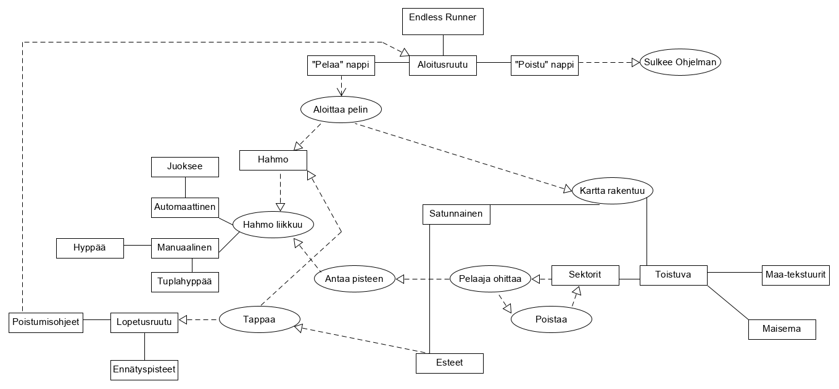

# 4. Ohjelman teon vaiheet

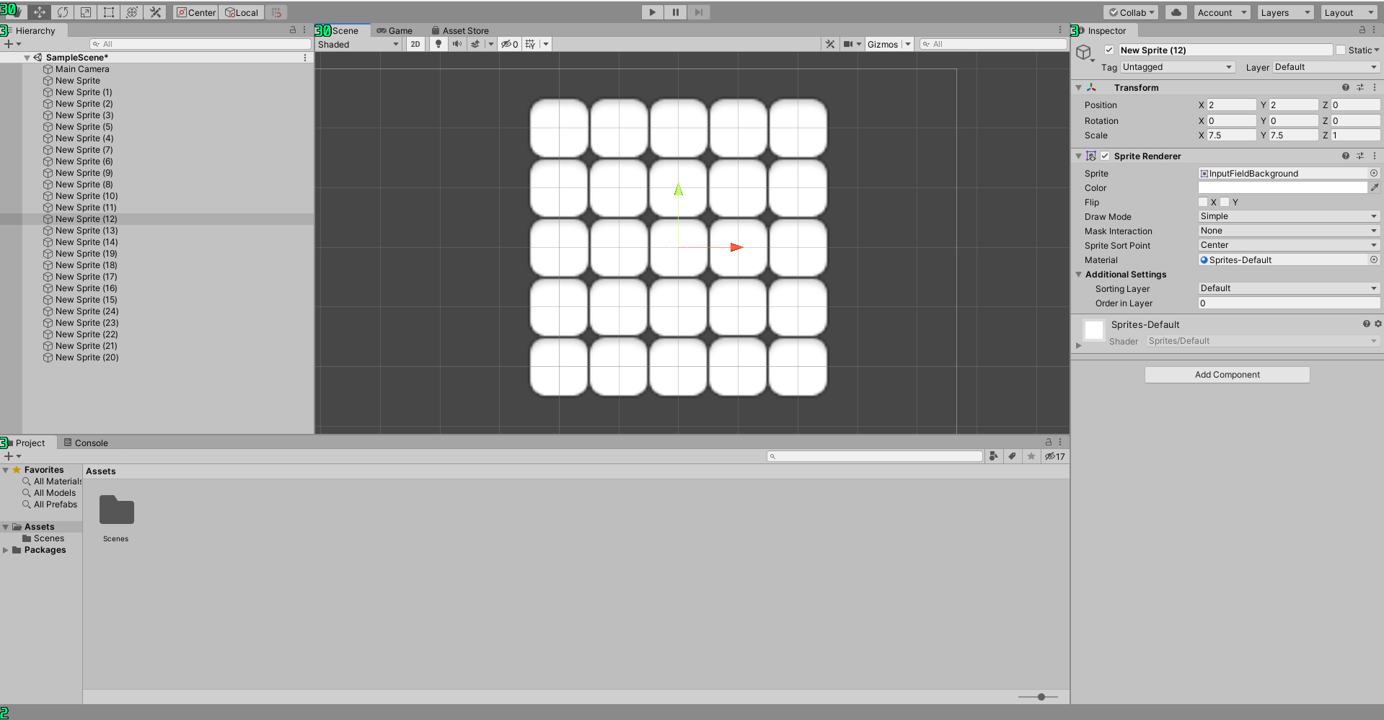

Tehdään 2D projektiin kartan yksittäisen osion runko sprite objekteista.

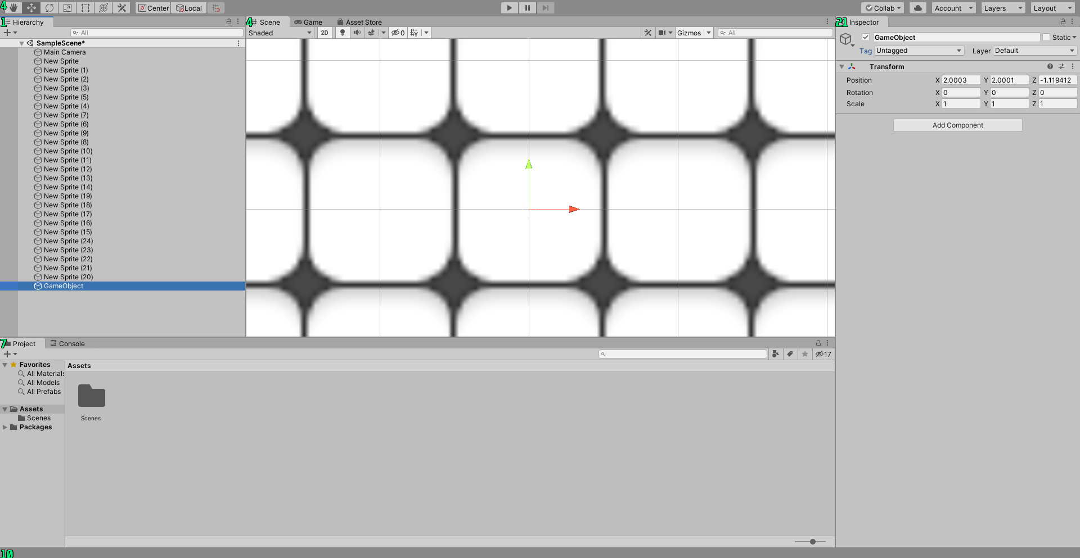

Annetaan alueelle kiintopiste jota käyttäen se generoituu oikeaan kohtaan.

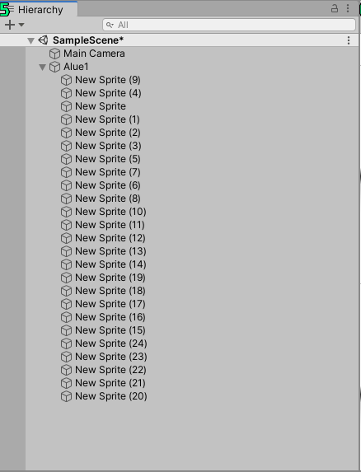

Siirretään tämän alueen runko kiintopisteen alle.

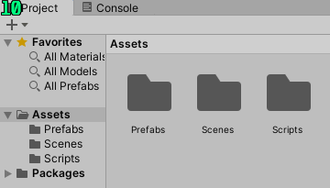

Luodaan uusi kansio elementeille ja skripteille

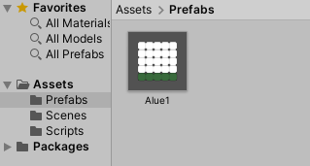

Siirretään alue elementteihin. tämä helpottaa pelin kentän generoimista ja hallintaa.

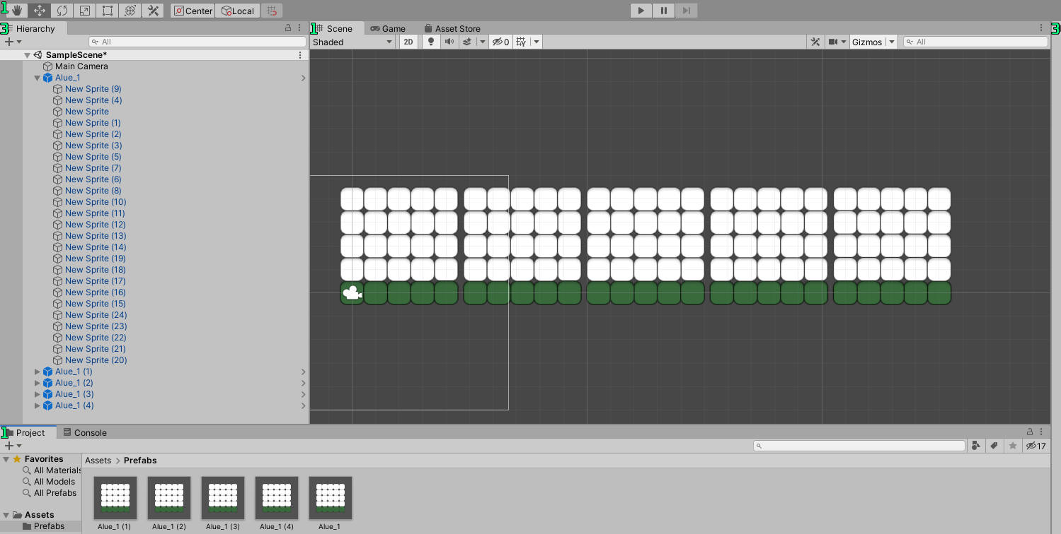

kopioidaan alueita muutama ja siirretään ne myös elementteihin

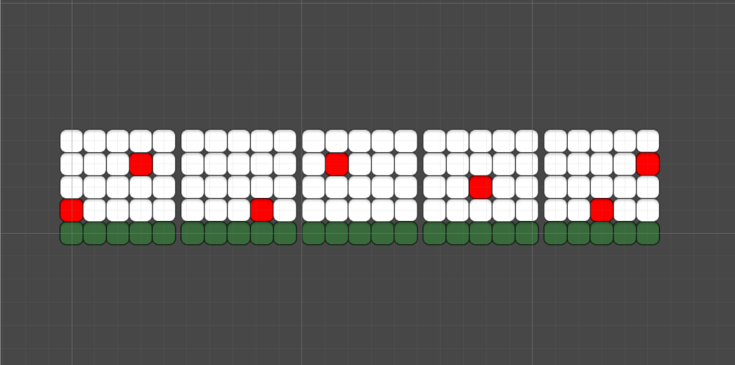

määritetään alusta ja tulevat esteet

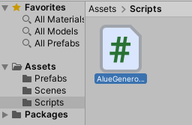

tehdään skripti jolla generoidaan alueita

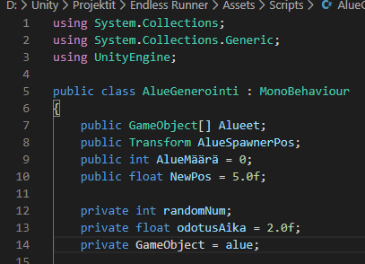

määritetään skriptissä tarvittavat muuttujat

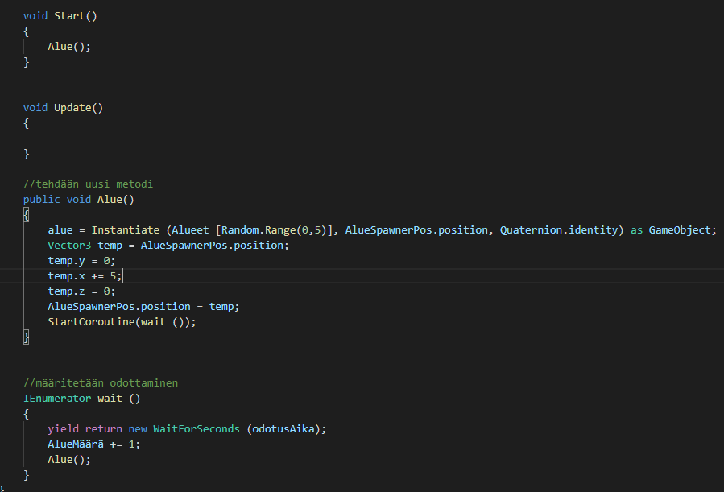

loppu koodi kommentoituna

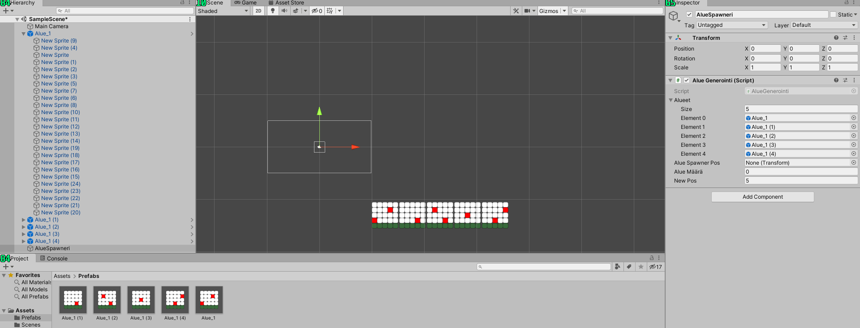

Tehdään piste josta alueiden generointi alkaa

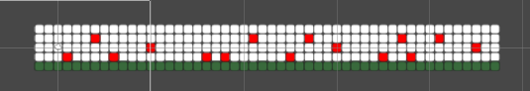

kun suoritetaan ohjelma, se luo satunnaisesti alueita peräjälkeen

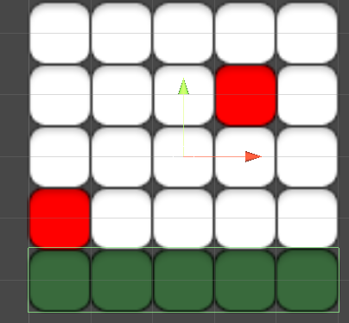

luodaan maa osiolle hitboxit, tehdään tämä kaikille alueille

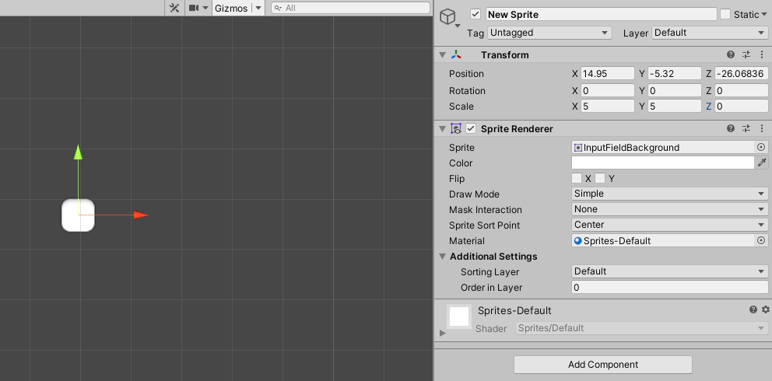

tehdään pelaaja objekti

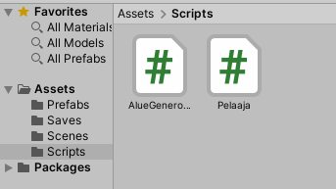

Tehdään pelaajalle skripti

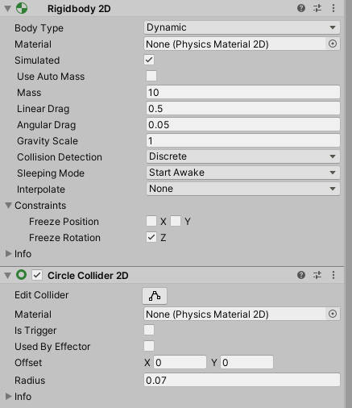

tehdään pelaajalle rigidbody ja hitbox komponentit

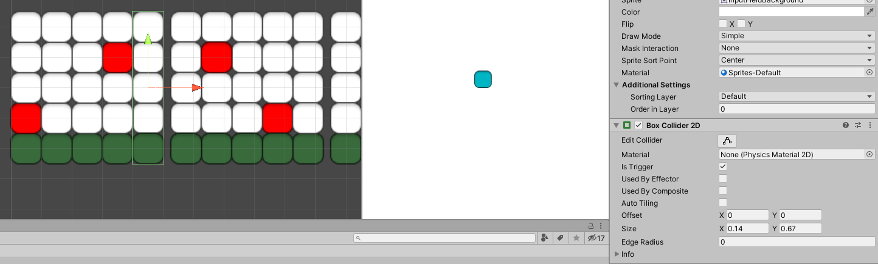

annetaan alueille pisteet jotka ohittamalla, tietyn matkan päästä entiset poistuu

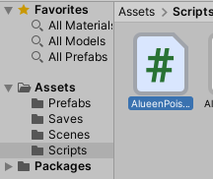

tehdään tälle skripti

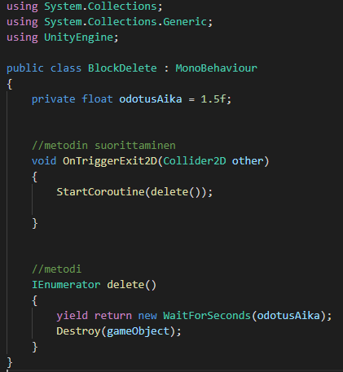

skriptin sisältö kommentoituna

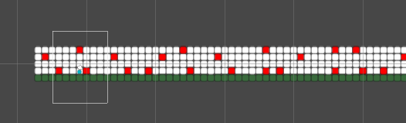

lopputulemana edelliset alueet poistuvat muistin vapauttamiseksi

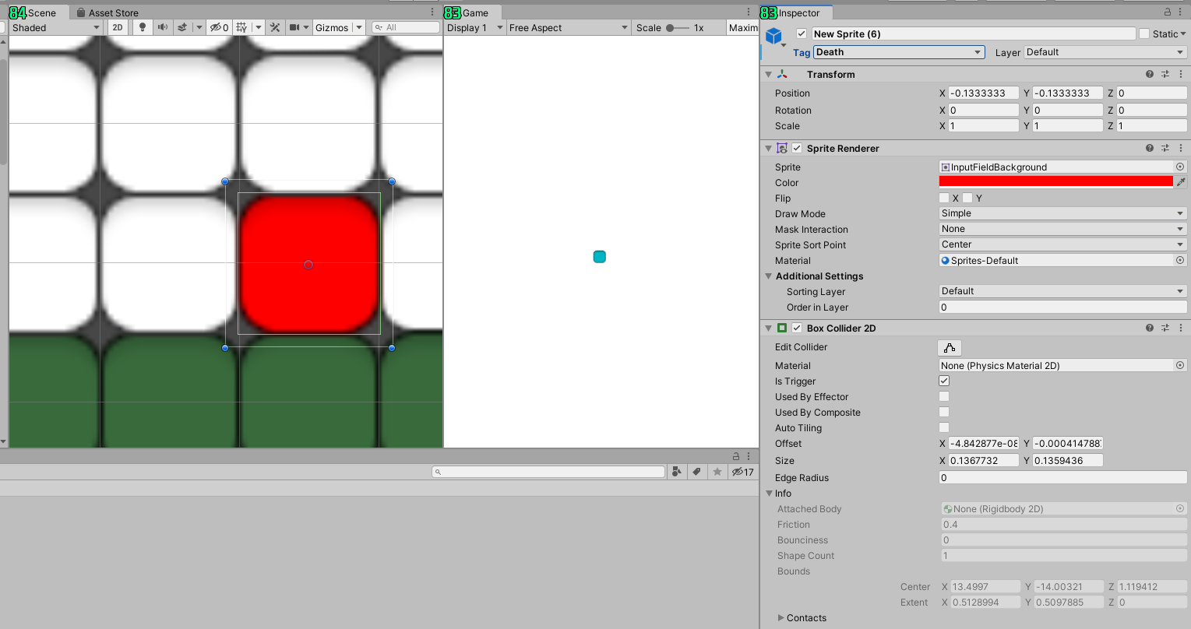

annetaan esteille hitboxit ja tägi, jolla hallitsemme sen reagointia pelaajaan

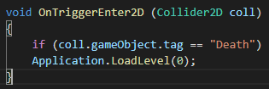

määritetään koodiin ”Death” tägin tarkoitus, resettaa siis pelin eli pelaaja kuolee

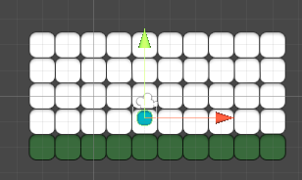

tehdään myös pelaajalle mukava aloitus jotta se ei putoa suoraan esteen päälle pelin alkaessa

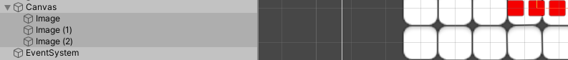

Elämiä varten tehdään Canvas johon kolme kuvaelementtiä

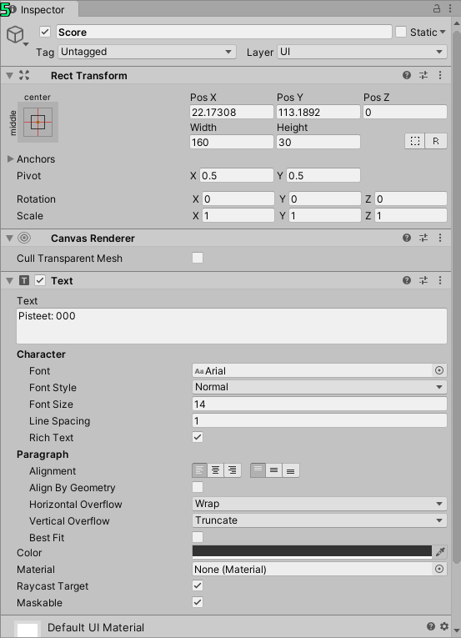

tehdään pisteille teksti elementti



erilaisia fontteja varten voidaan luoda niille oma kansio

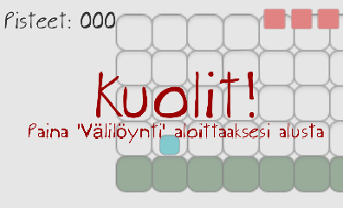

luodaan näillä lopetusruutu

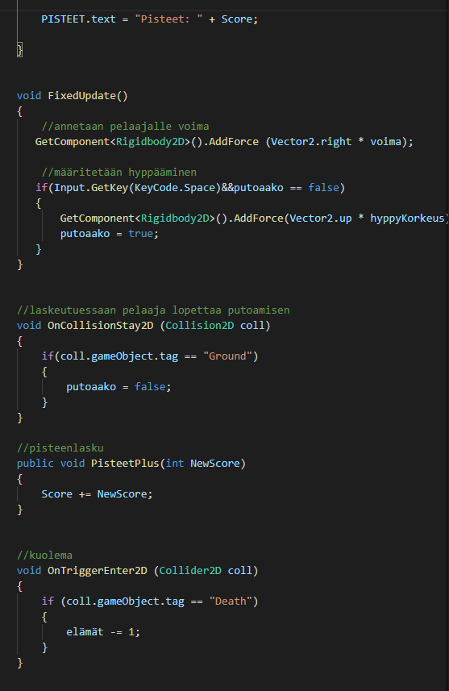

Pari muutosta kuolemaan ja pisteenlaskun toiminta

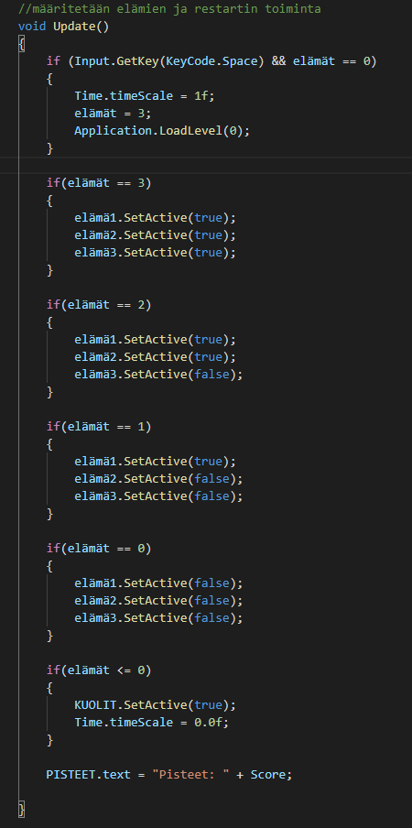

Elämien ja restartin toiminta

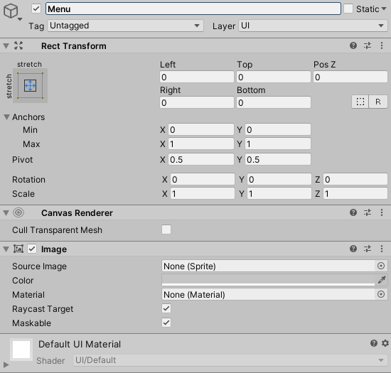

Tehdään Menu paneeli

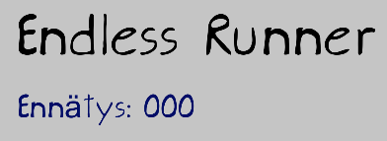

Tehdään menuun tekstit

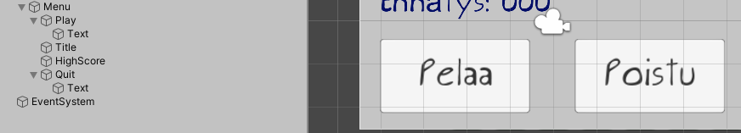

Tehdään menuun napit



uusi skripti käyttöliittymän ohjaamiseen

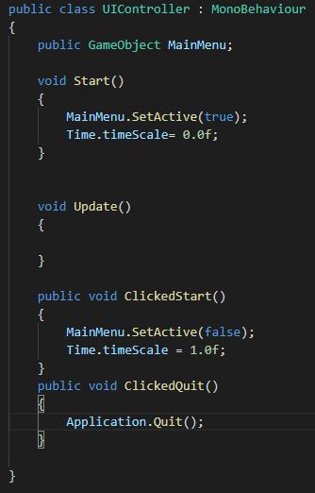

perus skripti napeille

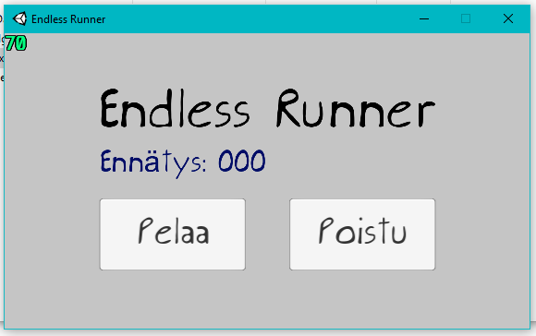

nyt voidaan tehdä toimiva buildi jossa napit toimivat

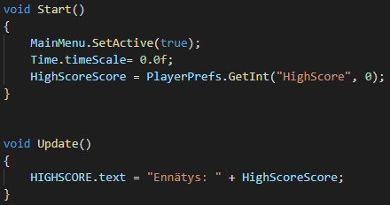

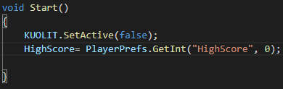

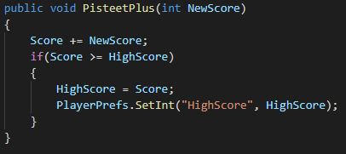

ennätyksien säilyttämiseksi muutoksia skripteihin

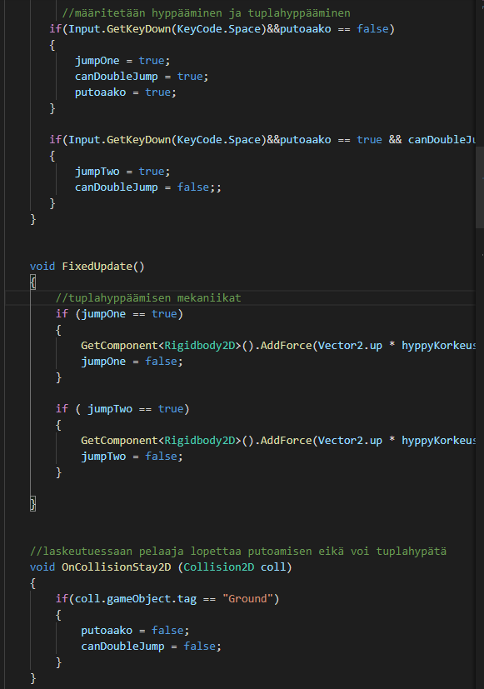

tehdään muutoksia jolla luodaan tuplahyppy

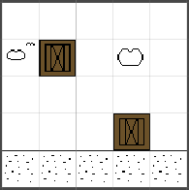

tehdään taustalle, maalle ja esteille tekstuurit



tehdään kameran seuraamisen skripti

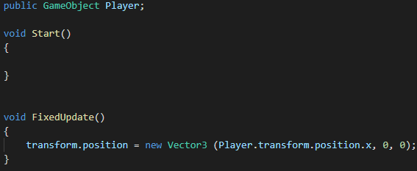

Skriptissä määritetään kameran liike

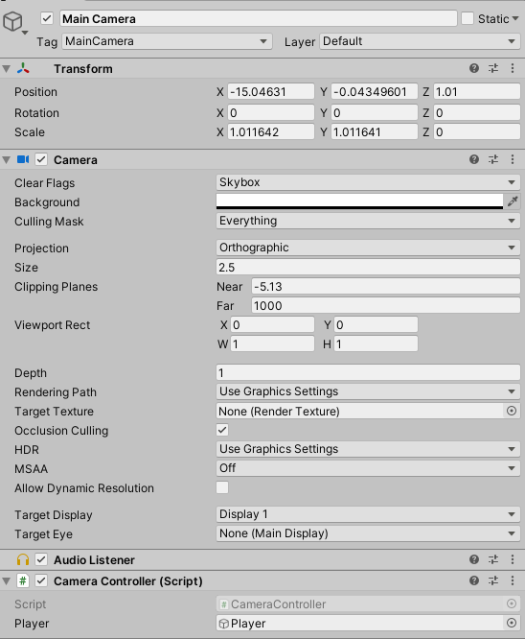

Main Camera irroitetaan pelaajasta ja lisätään siihen skripti



tehdään linnulle pieni animaatio



Myös pelaajalle tehdään ulkonäkö, että myös animaatio

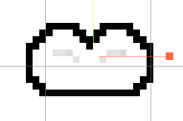

Uudistetaan pilven ulkonäköä, ja tehdään sille hiukan elävämpi animaatio

# 5. Ohjelman testaus ja versionhallinta

# 6. Tietokanta

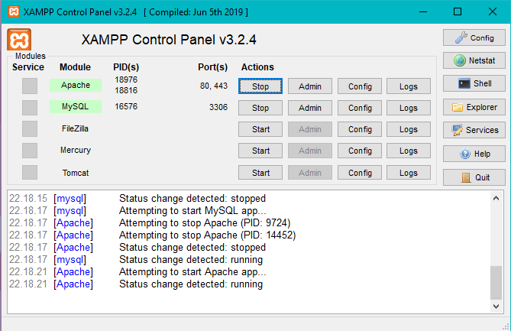

XAMPP:in aloitusnäkymästä kytketään halutut moduulit käyntiin, tässä tapauksessa tehdään MySQL tietokanta Apachen web palvelinta käyttäen.

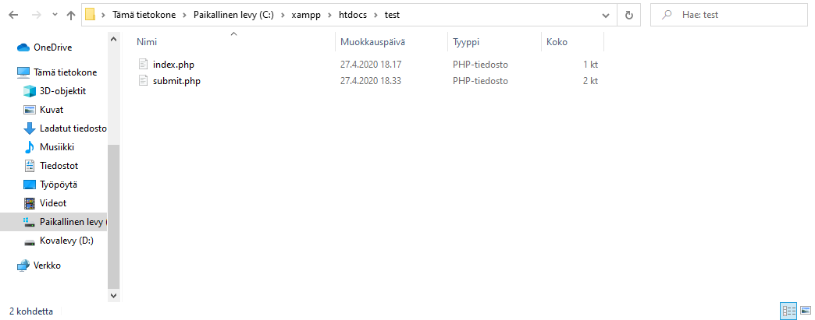

XAMPP:in tiedostosijainnista löytyvän htdocs kansion alle luodaan kansio esimerkkinimellä ”testi”. Testikansioon luodaan kaksi eri tekstitiedostoa, index.php ja submit.php.

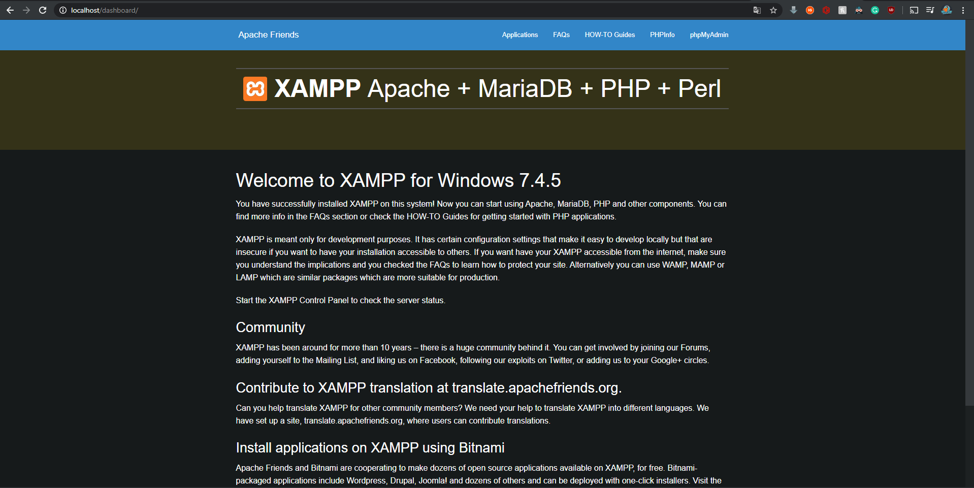

Kirjoittamalla selaimeen ”localhost”, päästään Apache web palvelimeen käsiksi. Seuraavaksi painetaan oikeasta ylänurkasta löytyvää ”phpMyAdmin” painiketta.

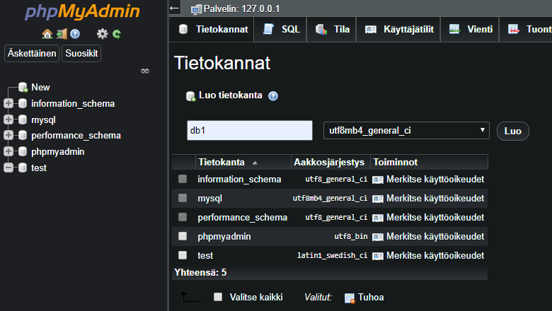

Luodaan uusi tietokanta nimeltä ”db1”.

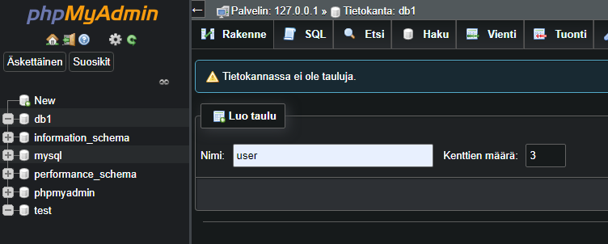

Sitten uudelle tietokannalle taulu nimeltä ”user”, jolle annettaan kolme eri arvollista kenttää.

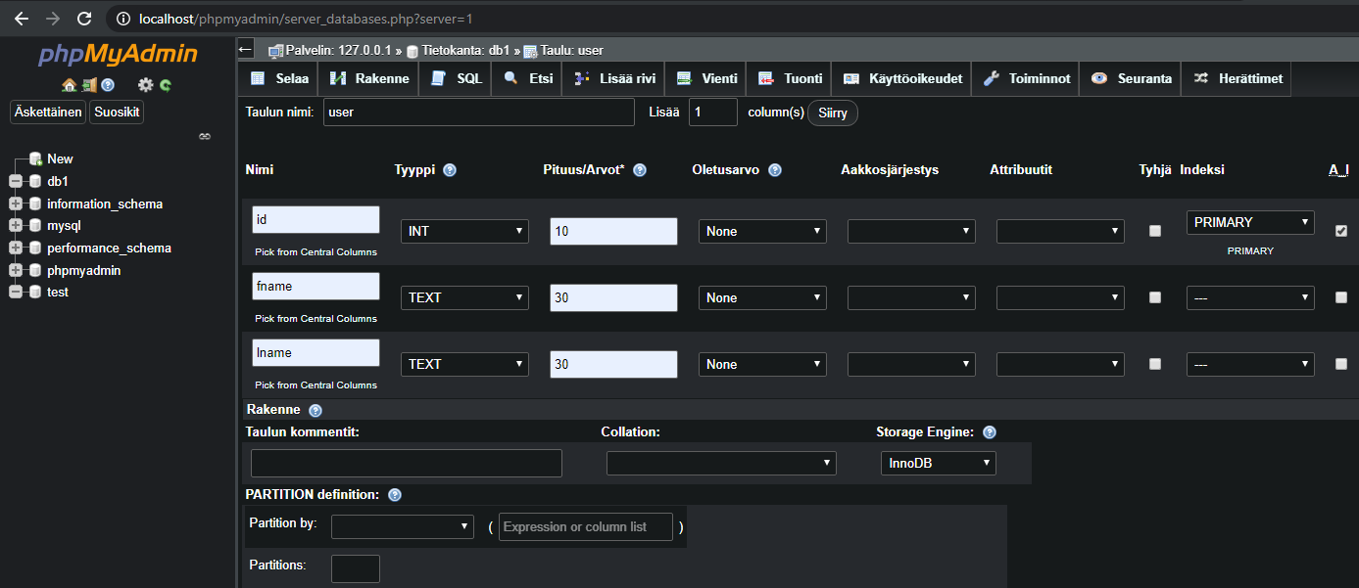

”id”, ”fname”, ja ”lname” kentät, joille määritetään minkälaisia arvoja niiden sisään pystytään syöttämään.

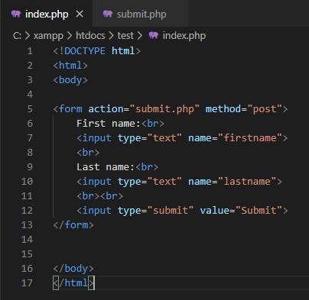

Index.php koodissa määritetään nettisivun kyselykenttä, ja sen kirjoitus ja lähetys palkit.

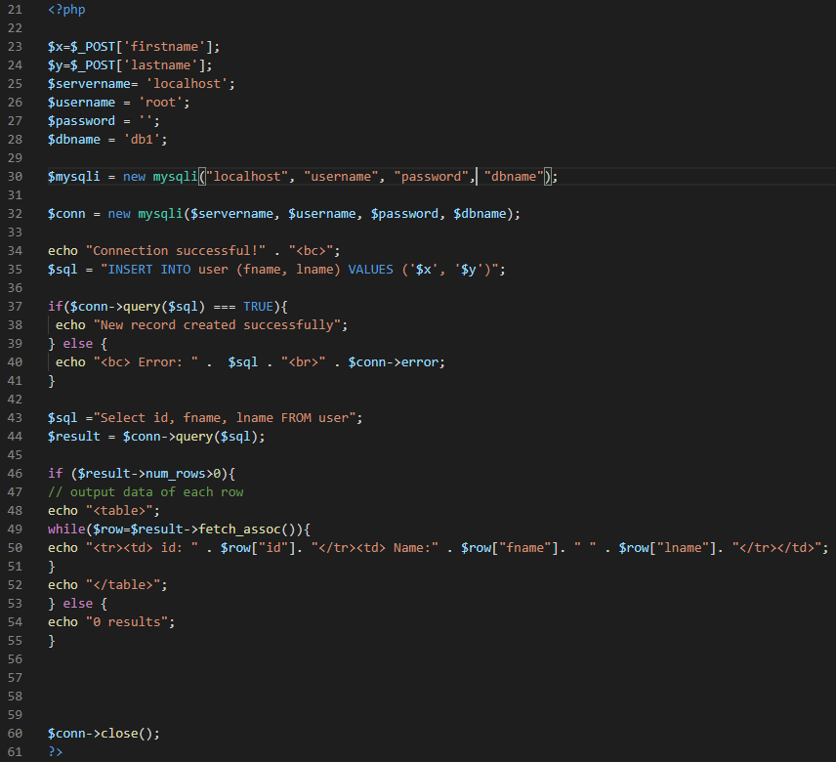

Submit.php koodissa kyselyssä lähetetyt arvot sijoitetaan luomaamme tietokantaan niille kuuluviin kenttiin.

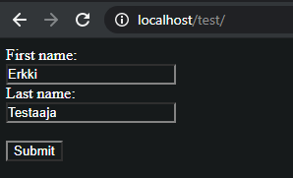

Kokeilemme lisätä ”Erkki Testaaja” nimisen käyttäjän tietokantaan.

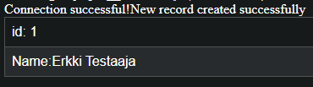

Ilmoitusruusun mukaan kysely on suoriutunut onnistuneesti.

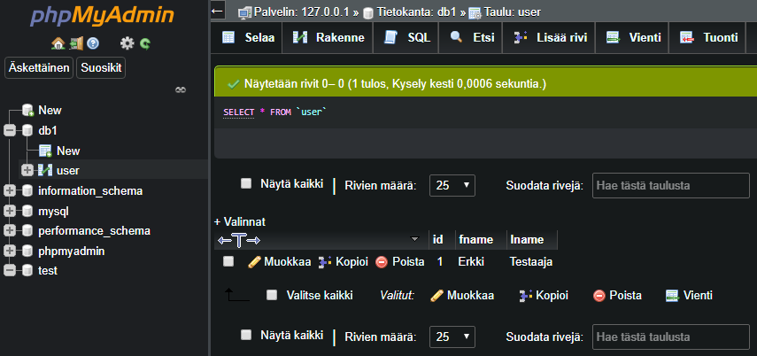

Tietokantaan on ilmestynyt ”Erkki Testaaja” niminen sarake.

# 7. Loppupäätelmät

Projekti onnistui mielestäni ihan hyvin. Alkuvaiheessa kohdatut ongelmat korjattiin järjestelmällisesti saavuttaen täysin toimivan ja virheettömän pelin. Joitain hienosäädön kohtia pelistä saattaa toki löytyä, mutta mitään pelikokemusta heikentävää tai pilaavaa ei ohjelman sisään jäänyt. Ulkoisesti pelistä tuli omasta mielestäni myös täysin siedettävän ja yksinkertaisen näköinen, eikä ylimääräisten painikkeiden taakse paljoa pysty eksymään. Word dokumentin puoli onnistui myös odotetusten mukaan. Dokumentointi ohjelman tekovaiheessa ei tuottanut sen suurempia ongelmia taikka päänvaivaa. XAMPP:in dokumentointi eteni myös moitteettomasti.

# Lähteet

Koodilähteitä:

<https://www.w3schools.com/>

<https://docs.microsoft.com/en-us/dotnet/csharp/programming-guide/>

Muistaakseni käytin näitä videoita apuna alueiden generoinnin toteuttamisessa:

<https://www.youtube.com/watch?v=_D_GjO81Oyg>

<https://www.youtube.com/watch?v=0SJgb0XrwvA&t=1063s>